Практическое задание 1.

- Впишите термины, исходя из определения следующих понятий:
- факторы, возникающие в результате деятельности человека - ………………
- система научно-обоснованных международных, государственных и общественных мер, направленных на рациональное использование, воспроизведение и охрану природных ресурсов -………………
- обобщающие списки редких и находящихся под угрозой исчезновения видов растений и животных, содержащие краткие документальные данные об их биологии - ………………
- первичное освоение завезенными человеком видами новых для них территорий - …………
- искусственное заселение видами территорий, на которых они ранее встречались, но потом по какой-либо причине исчезли там - ……………………..

- Ознакомьтесь с понятиями «антропоцентризм» и «экоцентризм», а затем из списка признаков, приведенных ниже, выпишите в две строки те, которые относятся к первому и ко второму:
Антропоцентризм – тип общественного сознания, основывающийся на представлениях о человеческой исключительности, на противопоставлении человека природе.
Экоцентризм – тип общественного сознания, основывающийся на понимании того, что человек является частью природы, на необходимости коэволюции человека и биосферы.
Признаки:
1) Высшую ценность представляет человек; 2) Иерархическая картина мира; 3) Высшую ценность представляет гармоничное развитие всей биосферы в целом; 4) Целью взаимоотношений с природой является удовлетворение прагматических потребностей; 5) Отказ от иерархической картины мира; 6) Целью взаимоотношения с природой является удовлетворение как потребностей человека, так и природного сообщества; 7) Характер взаимоотношения с природой определяется «экологическим императивом»; 8) Природа - полноправный субъект взаимодействия с человеком; 9) Природа – объект человеческих манипуляций; 10) Взаимоотношения с природой определяются «прагматическим императивом»; 11) Этические нормы и правила действуют в мире людей; 12) Деятельность по охране природы продиктована необходимостью сохранить ее как самостоятельную ценность; 13) Этические нормы и правила распространяются на взаимоотношения с природой; 14) Развитие природы и человека является процессом взаимовыгодного единства; 15) Развитие природы в будущем будет все более подчинено интересам человека; 16) Сохранять природную среду необходимо для использования будущими поколениями людей.

- Рассмотрите рисунок, отражающий смоделированные процессы динамики содержания углекислого газа в атмосферном воздухе. По расчётам учёных «безопасное» содержание CO₂ в атмосфере нашей планеты должно составлять 350 ppm (горизонтальная линия). По заявлению группы исследователей, именно такое содержание углекислого газа не выведет климат Земли из равновесия. Результаты исследований их предшественников в качестве «фатального» уровня CO₂ называли цифру 450ppm (ppm дословно переводится, как «частиц на миллион», т.е. 450 молекул CO₂ на миллион молекул атмосферных газов).
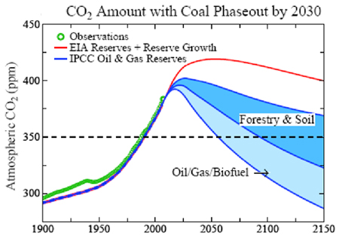

На графике красной линией отмечено прогнозируемое содержание СО₂ при современных способах хозяйствования. Ответьте на вопросы:
- почему содержание СО₂, достигнув своего пика, начнет снижаться, причем пик расположен ниже «фатального» уровня концентрации СО₂?
- что на данной модели обозначено синими линиями?
- какие меры для снижения концентрации СО₂ предусматривает данная модель?
- какие еще меры по снижению концентрации СО₂ в атмосфере Вы можете предложить?

